STOCKHOLM BREWING CO. expanderar och flyttar till Frihamnen.

Under 2018 kommer hantverksbryggeriet Stockholm Brewing Co. att bygga om historiska lokaler i Frihamnen tillsammans med Stockholms Hamnar. Det nya bryggeriet kommer ha utrymme för expansion av produktionen men även en restaurang och bar.

” -Sedan vi startade 2012 så har vi haft en vision av att kunna öppna bryggeriet för allmänheten så att folk kan komma och dricka öl på plats. Genom att ha provsmakningar i våra lokaler på Södermalm har vi fått mersmak och intresset har varit enormt! Nu vill vi ta det ett steg längre och bygga en restaurang med god mat och ett bra urval av öl, både lokal och från bryggerier som vi gillar och är vänner med.” säger Niklas Jakobson, en av grundarna och ansvarig för projektet på Stockholm Brewing Co.

Ett kontrakt om 860 kvm har träffats mellan bryggeriet och den kommunala fastighetsägaren Stockholms Hamnar. Lokalerna i det gamla tegelhuset kommer varsamt renoveras och stilen och känslan av den gamla industrifastigheten skall bevaras även i byggnationen av bryggeri och restaurang.

De nya lokalerna skall vara färdiga efter sommaren och restaurangen beräknas öppna till 1 oktober.

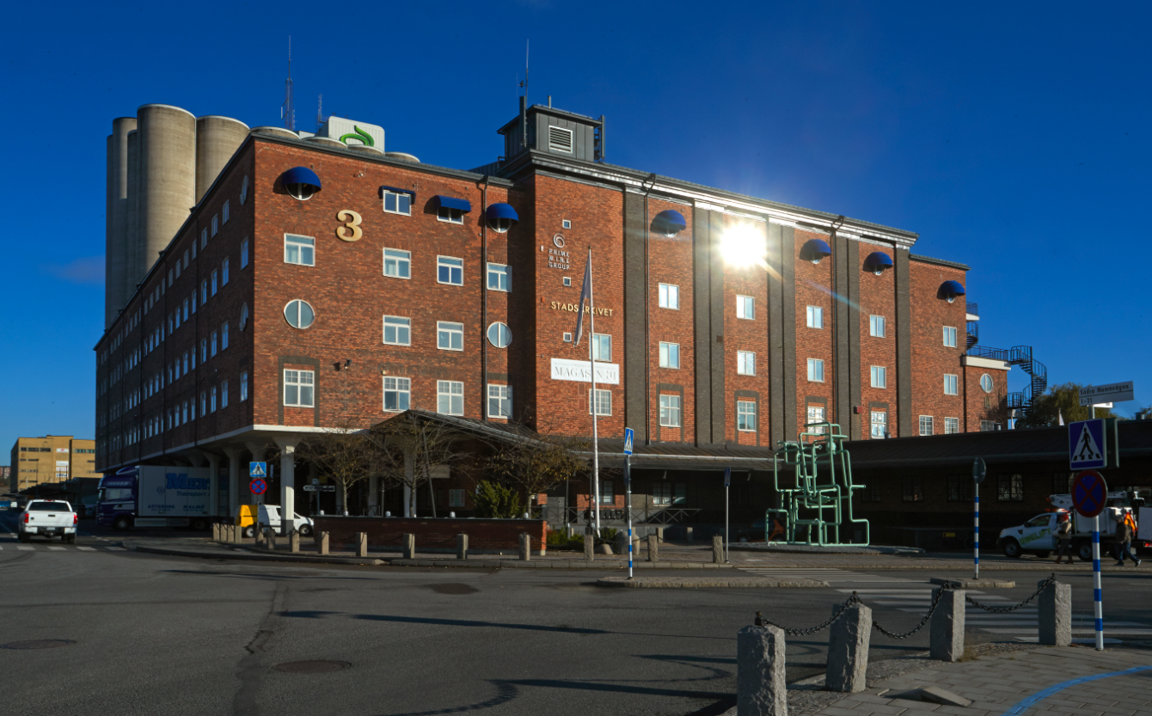
(foto; Stockholm Hamnar)

Det här är det första och än så länge enda bryggeriet i Stockholms Hamnars lokaler. Vi frågade vad som väckte intresset hos just Stockholm Brewing Co.

” - Det som väckte mitt intresse var ett bryggeri som ville göra något annorlunda. Då jag hörde talas om dom för ett antal år sedan, var de först med att servera egen öl i sitt bryggeri. De brygger ekologisk öl med lokal förankring. Helt i linje med vår vision som hyresvärd som gärna skapar annorlunda unika miljöer tillgängliga för allmänheten säger Louisa Åkerfeldt, chef fastighetsutveckling och förvaltning Stockholms Hamnar.”

Kontakt

För frågor eller mer information, kontakta;
Niklas Jakobson, diverse ansvarig, Stockholm Brewing Co. ; 070-557 26 24
niklas@sthlmbrewing.com

För mer info och pressbilder, se även vårt pressrum här;
https://www.mynewsdesk.com/se/stockholmbrewingco

